Aviation Industry News

L’IMPERO DI FRAPORT, NON SOLO L’AEROPORTO DI FRANCOFORTE

Brasile, Perù, Grecia, India, Bulgaria, Slovenia, Turchia…. no, non vi stiamo elencando nazioni servite da una compagnia aerea, come potrebbe a prima vista sembrare, bensì si tratta di Paesi nei quali uno o più aeroporti vedono la partecipazione azionaria o l’intero controllo nelle mani di Fraport AG la società tedesca che gestisce l'Aeroporto di Francoforte sul Meno, e detiene partecipazioni nella gestione di numerosi altri aeroporti in tutto il mondo. In passato l'azienda gestiva anche il più piccolo aeroporto di Francoforte-Hahn situato a 130 chilometri a ovest della città. Fraport è oggi impegnata in operazioni di assistenza a terra sia negli aeroporti da essa gestiti che negli aeroporti gestiti da terzi, nei paesi in cui è avvenuta la liberalizzazione del settore. Da ricordare che Fraport ha realizzato le infrastrutture per permettere le operazioni dell'Airbus A380 a Francoforte e all'Aeroporto Internazionale Indira Gandhi di Delhi, in India.
La prima tabella che vi mostriamo (1) elenca nel dettaglio le partecipazioni azionarie della società nei vari scali ove essa è presente.
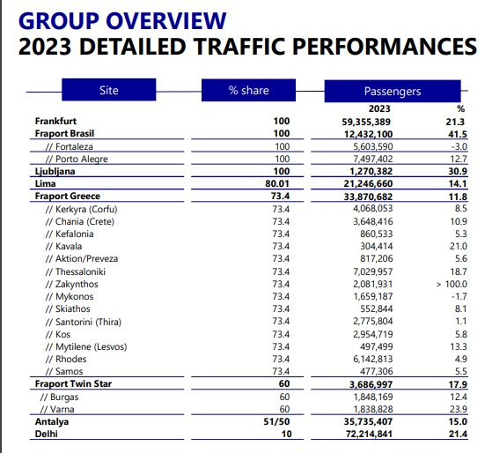
Per dare un’idea della sua consistenza ricordiamo che lo scalo di Francoforte è il primo in Europa per il cargo, il primo in Germania per numero passeggeri e che gli aeroporti in cui la società è presente hanno movimentato nel 2023 la cifra di 241 milioni di passeggeri. La società è una delle prime fonti di lavoro in Germania.
Particolarmente capillare la sua presenza in territorio Greco. A dicembre 2015, il Governo ellenico guidato da Alexis Tsipras ha firmato con Fraport un accordo di privatizzazione degli aeroporti della Grecia. Con quell’accordo Fraport, insieme alla società energetica greca Copelouzos, si è aggiudicata un contratto di 1,2 miliardi di euro ottenendo la concessione e la gestione di 14 aeroporti regionali greci per un periodo di 40 anni. Fraport ha iniziato a gestire i 14 scali dall'11 aprile 2017. Per ogni scalo Fraport ha presentato un piano di sviluppo, da attuare nel periodo di gestione dell'infrastruttura.
Ma la tabella che vi abbiamo mostrato non mostra l’intero “portafoglio” della società. Nel successivo riquadro possiamo notare come Fraport operi anche un “Centro logistico” a Hong Kong e sei “Management of Retail Concessionaires” quest’ultime presenti negli Usa a Cleveland, Washington, Nashville, Baltimora, New York e Newark. (2)
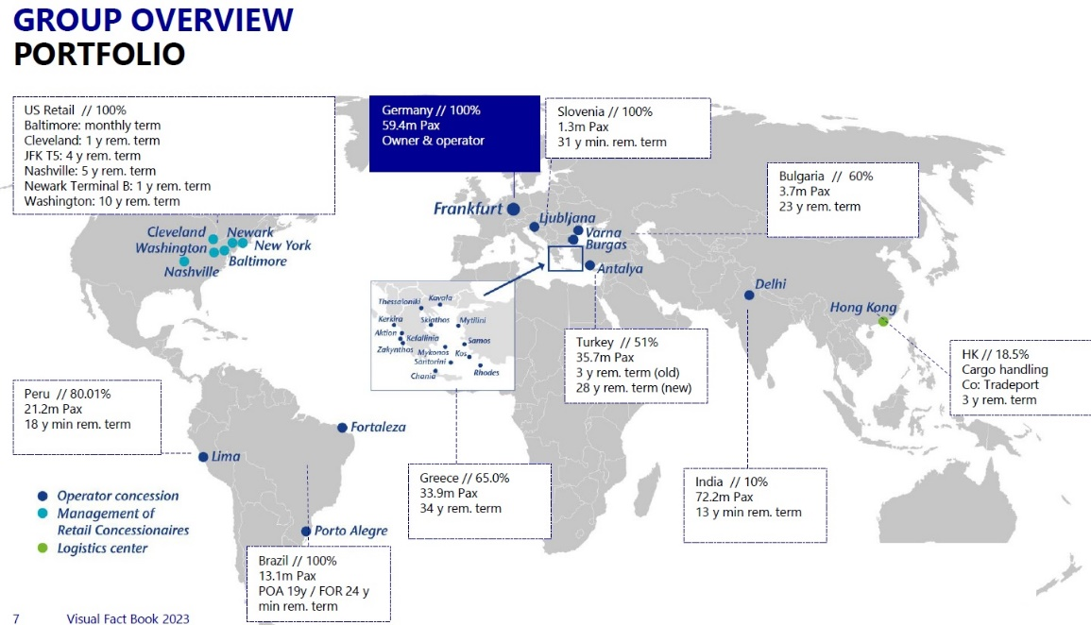

Quanto svolto dal gruppo Fraport fa parte del processo di internazionalizzazione aeroportuale ormai divenuto una consolidata realtà. Questo viene operato in un efficace trasferimento di competenze operative e gestionali attraverso varie forme di coinvolgimento: da progetti di consulenza minori e contratti di gestione a breve termine per migliorare l'efficienza operativa, fino alla completa dismissione attraverso la vendita degli asset. Il modello di concessione preferito è quello solitamente svolto sotto la forma BOT (Build-Operate-Transfer) è questo il modello diventato l'archetipo iconico della partecipazione del settore privato internazionale nel settore aeroportuale, in cui alle società straniere vengono concessi i diritti di finanziamento, progettazione, costruzione, proprietà e gestione delle strutture aeroportuali.
E a dimostrazione che questo tipo di investimenti risulta essere un settore altamente remunerativo passiamo ora a mostrarvi il bilancio di Fraport per l’esercizio che si è appena chiuso al 31 dicembre 2023. (3)
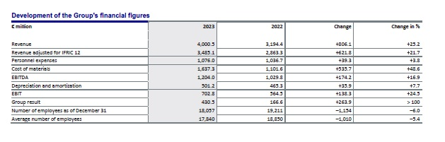
EBIT 702.8 milioni di euro, risultato del gruppo 430 milioni di euro. Espandendo i risultati all’ultima decade (4) possiamo osservare come i profitti , con la eccezione degli anni interessati dal Covid, siano stati sempre ottenuti. Dalla tabella si apprende anche che nel 2019 l’aeroporto di Francoforte aveva toccato i 70.5 milioni di passeggeri i quali nel 2023 non risultavano ancora essere stati tutti recuperati (59.3)

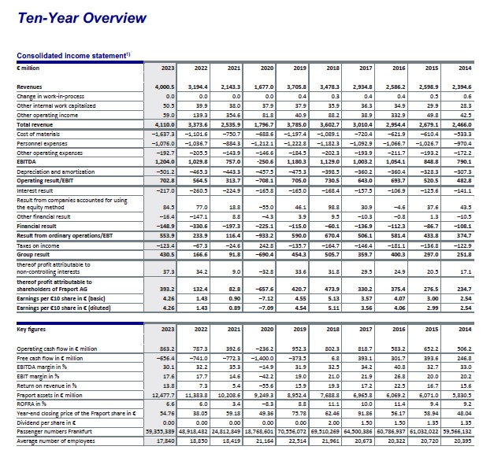

Anche Hahn era di Fraport. Lo scalo di Hahn è entrato nella geografia aeroportuale europea da quando nel 2001, Ryanair ha iniziato a volare sull'aeroporto, utilizzandolo come seconda base per le sue operazioni europee. Su richiesta di Ryanair, il nome dell'aeroporto è stato ufficialmente cambiato da Aeroporto di Hahn in Aeroporto di Francoforte-Hahn. Nel 2002 Lufthansa aveva avviato un procedimento legale contro Ryanair, sostenendo che l'uso di "Francoforte" nel nome fosse una pubblicità ingannevole. Al termine del contenzioso Ryanair è stata autorizzata a mantenere il nome, ma è stata costretta a chiarire nella sua pubblicità che l'aeroporto si trova a 120 chilometri di percorrenza-strada da Francoforte. A partire dal 1° gennaio 2009, Fraport ha venduto la sua partecipazione del 65% di Hahn al governo della Renania-Palatinato; l'aeroporto era in perdita e Fraport non voleva continuare a finanziare le perdite. La transazione ha visto intervenire la società TRIWO Ag, la quale detiene oggi l’82,5% mentre la rimanente quota è della regione di Hesse. Va osservato che Hahn è uno dei pochi aeroporti internazionali in Germania con operazioni illimitate 24 ore su 24. Questo offre opportunità di crescita soprattutto nel settore delle merci. Oltre il 90% del volume di merci della Germania è gestito da soli cinque aeroporti e uno di questi è appunto l'aeroporto di Hahn. Si trova al centro di una delle aree economiche più importanti d'Europa: la cosiddetta "Banana Blu", che si estende in tutta Europa da Marsiglia attraverso la Svizzera, la Germania occidentale e il Benelux fino a Londra. Oltre al permesso di volo notturno e alla posizione strategica, l'aeroporto di Hunsrück vanta una pista di atterraggio lunga 3.800 metri, e buoni collegamenti stradali con i centri economici e abitati circostanti.
Gli ottimi risultati ottenuti dalla società Fraport, nonché la sua espansione territoriale non possono essere disgiunti dal successo e dalle conquiste operate nel corso degli anni dalla compagnia nazionale Lufthansa la quale da parte sua, come abbiamo più volte trattato, è oggi il maggior gruppo europeo controllando ben tre ex vettori di bandiera, Swiss, Brussels Airline e Austrian. Da non confondere che parlando di gruppo intendiamo riferirci al “Gruppo Lufthansa” e non all’alleanza Star Alliance la quale comunque, anch’essa capitanata dal duo Lufthansa-United, è la prima delle tre alleanze in termini di passeggeri trasportati. (5)
Sembra proprio potersi affermare che ogni settore toccato dalle mani tedesche, si trasformi in oro.

- Fraport Investor Relations, March 2024, “23FY Visual Fact Book” ; tabella tratta da Pag. 9
- Come 1) , Pag. 7 ; si tratta dei Gestori concessionari al dettaglio.
- Annual Report 2023 Fraport; Pag. 68
- Come 3), Pag.250
- Star Alliance ha trasportato 637 milioni; Oneworld 528 milioni e SkyTeam 437 milioni.

04/04/2024
www.Aviation-Industry-News.com

Newsletter emesse nel 2024:
•L’Europa e i suoi megagruppi 2 gennaio
•Il pricing dei biglietti aerei e l’oligopolio 21 gennaio
•Posta via aerea, un primato italiano nel mondo 24 gennaio
•Intrighi e misteri nei cieli d’Europa 26 gennaio
•Commissione UE e ritardi 21 febbraio
•Sui tagli di rotte imposti dalla UE 22 febbraio
•Compagnie low cost, un mondo a parte 5 marzo
•USAfrica Airways 10 marzo
•Come la IAG ha superato il nodo Brexit 12 marzo
•Egg-surcharge 19 marzo
•Volare in Europa, oggi 24 marzo
•Toh, i risultati di Ita Airways nel 2023 29 marzo
•Air Malta chiude, parte “KM Malta Air” 2 aprile

Se volete conoscere in dettaglio come è ridotta oggi l’aviazione commerciale italiana:

info@ibneditore.it

In questo libro il lettore troverà le tante, tantissime compagnie aeree italiane che ci hanno provato. Ma non si tratta di una elencazione alfabetica, stile enciclopedia in quanto abbiamo ritenuto fosse molto più interessante inquadrare la nascita (e la scomparsa) dei singoli vettori nel contesto storico che in quel momento caratterizzava l’aviazione commerciale la quale, come tutti sanno, ha vissuto molteplici cambiamenti: deregulation, la fine del cartello tariffario, la nascita del terzo livello, l’apparizione delle compagnie low cost, gli accordi code sharing... Il lettore inizierà il suo viaggio dall’aviazione commerciale degli anni del secondo dopoguerra per giungere fino ad oggi quando il nostro maggior vettore, quello una volta denominato di bandiera, è finito risucchiato nella galassia Lufthansa. Un libro che vi farà capire perché l’aviazione commerciale in Italia è scesa a livelli non certo degni di un Paese che fa parte del G7, un Paese che per i vettori aerei è ad alto rischio di mortalità.
“Immergetevi nella lettura delle oltre cento compagnie nate nel nostro Paese, ma non meravigliatevi scoprendo quante nel 2023 rimangono ancora attive.”

INVITIAMO I LETTORI DELLA NOSTRA NEWSLETTER A COMUNICARCI NOMINATIVI INTERESSATI A RICEVERE LA STESSA. L’ABBONAMENTO E’ COMPLETAMENTE GRATUITO E PUO’ ESSERE CANCELLATO IN QUALSIASI MOMENTO.
INVIARE RICHIESTE A: antonio.bordoni@yahoo.it

